МИНИСТЕРСТВО ПРОСВЕЩЕНИЯ РОССИЙСКОЙ ФЕДЕРАЦИИ
‌Департамент образования и науки Тюменской области‌‌
‌Управление образования Администрации
Супринская средняя общеобразовательная школа, филиал муниципального автономного общеобразовательного учреждения Бегишевская средняя общеобразовательная школа
Вагайского муниципального района‌​

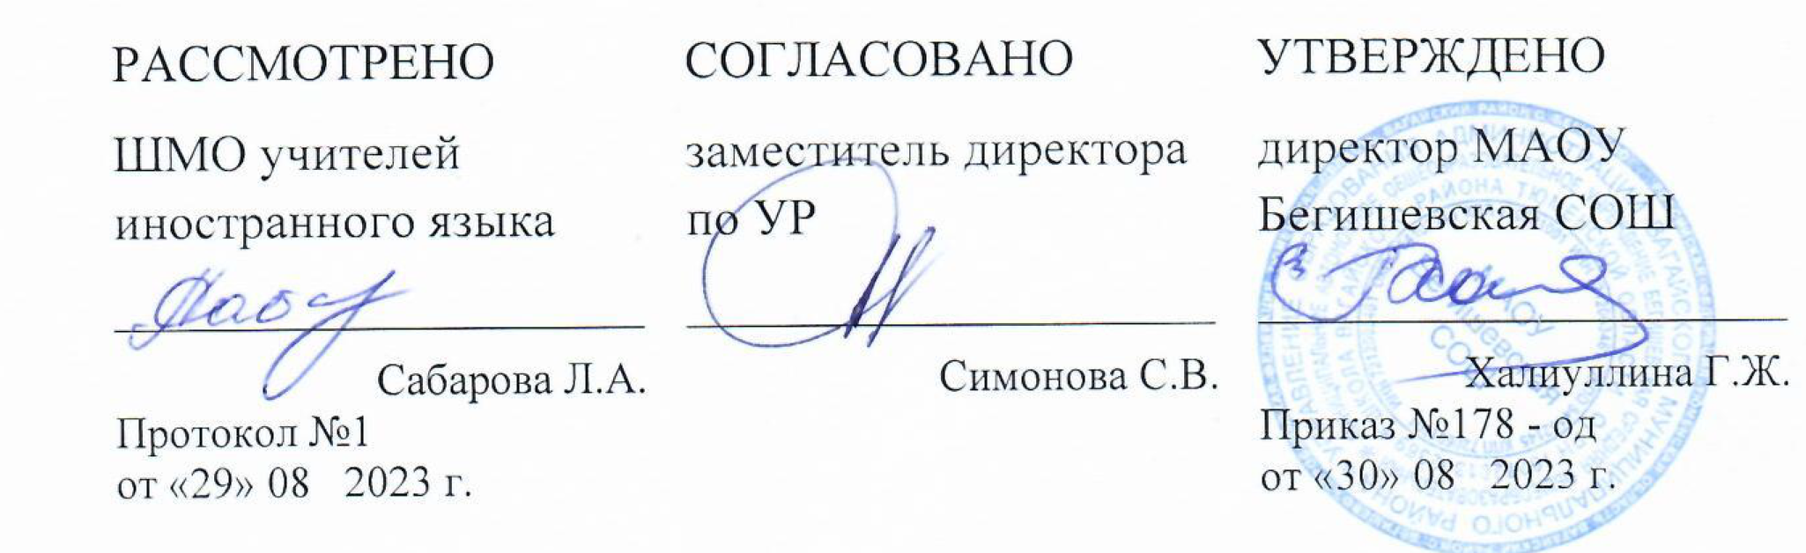

‌
АННОТАЦИЯ К РАБОЧЕЙ ПРОГРАММЕ
учебного предмета «Иностранный (английский) язык»
для обучающихся 8, 9 класса
составитель:
учитель английского языка
Сабарова Л.А.

Супра‌ 2023‌​
1. Нормативная база и УМК
Программа курса составлена на основе:
- Закон РФ «Об образовании в Российской Федерации» от 29 декабря 2012 года № 273- ФЗ;
- Порядок организации и осуществления образовательной деятельности по основным общеобразовательным программам - образовательным программам начального общего, основного, общего и среднего общего образования (утвержден приказом Минобрнауки России от 30.08.2013 № 1015;
- Федеральный государственный образовательный стандарт основного общего образования;
- Приказ Минобрнауки России от 17 декабря 2010г. № 1897 «Об утверждении федерального государственного образовательного стандарта основного общего образования»;
- Приказ Минобразования РФ от 5 марта 2004 г. N 1089 "Об утверждении федерального компонента государственных образовательных стандартов начального общего, основного общего и среднего (полного) общего образования"
- Приказ Министерства образования и науки Российской Федерации от 31.12.2015г. № 1577 «О внесении изменений в федеральный государственный образовательный стандарт основного общего образования, утвержденный приказом Министерства образования и науки Российской Федерации от 17 декабря 2010г. № 1897».
- Приказ Минобрнауки России от 07.06.2017 N 506 "О внесении изменений в федеральный компонент государственных образовательных стандартов начального общего, основного общего и среднего (полного) общего образования, утвержденный приказом Министерства образования Российской Федерации от 5 марта 2004 г. N 1089"
- Устав МАОУ Бегишевская СОШ;
- Примерная основная образовательная программа основного общего образования;
- Учебный план МАОУ Бегишевской СОШ;
- Английский язык. Сборник примерных рабочих программ. Предметные линии учебников «Английский в фокусе». 2–11 классы : учеб. пособие для общеобразоват. организаций / В. Г. Апальков, Н. И. Быкова, М. Д. Поспелова. — 3-е изд. — М. : Просвещение, 2020.
Рабочая программа обеспечена учебно-методическим комплексом:
- УМК «Английский в фокусе» для 5 класса / Ю. Е. Ваулина, В. Эванс, Д. Дули, О. Е. Подоляко. — М.: Express Publishing: Просвещение, 2018.
- УМК «Английский в фокусе» для 6 класса / Ю. Е. Ваулина, В. Эванс, Д. Дули, О. Е. Подоляко. — М.: Express Publishing: Просвещение, 2018.
- УМК «Английский в фокусе» для 7 класса / Ю. Е. Ваулина, В. Эванс, Д. Дули, О. Е. Подоляко. — М.: Express Publishing: Просвещение, 2018.
- УМК «Английский в фокусе» для 8 класса / Ю. Е. Ваулина, В. Эванс, Д. Дули, О. Е. Подоляко. — М.: Express Publishing: Просвещение, 2018.
- УМК «Английский в фокусе» для 9 класса / Ю. Е. Ваулина, В. Эванс, Д. Дули, О. Е. Подоляко. — М.: Express Publishing: Просвещение, 2018.
Серия «Английский в фокусе» представляет собой учебно-методические комплекты для каждого года обучения, включающие также компакт-диски с аудиоприложениями к учебнику.
2. Количество часов, отводимое на изучение предмета:
В соответствии с учебным планом школы на 2022-2023 учебный год на изучение данной программы в 5 -9 классах выделено 510 ч. по 3 ч. в неделю.
Года обучения | Кол-во часов в неделю | Кол-во учебных недель | Всего часов за учебный год
5 класс | 3 | 34 | 102
6 класс | 3 | 34 | 102
7 класс | 3 | 34 | 102
8 класс | 3 | 34 | 102
9 класс | 3 | 34 | 102
Итого: |  |  | 510
3. Цель и задачи изучения предмета:
Изучение иностранного языка в основной школе направлено на достижение следующих целей:
- развитие иноязычной коммуникативной компетенции в совокупности её составляющих, а именно:
— речевая компетенция — развитие коммуникативных умений в четырёх основных видах речевой деятельности (говорении, аудировании, чтении, письме);
— языковая компетенция — овладение новыми языковыми средствами (фонетическими, орфографическими, лексическими, грамматическими) в соответствии c темами и ситуациями общения, отобранными для основной школы; освоение знаний о языковых явлениях изучаемого языка, разных способах выражения мысли на родном и иностранном языках;
— социокультурная/межкультурная компетенция — приобщение к культуре, традициям, реалиям стран/страны изучаемого языка в рамках тем, сфер и ситуаций общения, отвечающих опыту, интересам, психологическим особенностям учащихся основной школы на разных её этапах; формирование умения представлять свою страну, её культуру в условиях межкультурного общения;
— компенсаторная компетенция — развитие умений выходить из положения в условиях дефицита языковых средств при получении и передаче информации;
— учебно-познавательная компетенция — дальнейшее развитие общих и специальных учебных умений, универсальных способов деятельности; ознакомление с доступными учащимся способами и приёмами самостоятельного изучения языков и культур, в том числе с использованием новых информационных технологий;
- развитие личности учащихся посредством реализации воспитательного потенциала иностранного языка:
— формирование у учащихся потребности изучения иностранных языков и овладения ими как средством общения, познания, самореализации и социальной адаптации в поликультурном полиэтническом мире в условиях глобализации на основе осознания важности изучения иностранного языка и родного языка как средства общения и познания в современном мире;
— формирование общекультурной и этнической идентичности как составляющих гражданской идентичности личности; воспитание качеств гражданина, патриота; развитие национального самосознания, стремления к взаимопониманию между людьми разных сообществ, толерантного отношения к про-явлениям иной культуры; лучшее осознание своей собственной культуры;
— развитие стремления к овладению основами мировой культуры средствами иностранного языка;
— осознание необходимости вести здоровый образ жизни путём информирования об общественно признанных формах поддержания здоровья и обсуждения необходимости отказа от вредных привычек.

4. Периодичность и формы текущего контроля и промежуточной аттестации:
Динамика индивидуальных образовательных достижений учащихся, их продвижение в освоении планируемых результатов осуществляется посредством четвертных и годовых контрольных работ, включающих задания на контроль сформированности коммуникативной компетенции в четырёх видах речевой деятельности (говорении, аудировании, чтении, письме), а также на контроль навыков оперирования изученными лексико- грамматическими средствами.

